**Государственное бюджетное общеобразовательное учреждение города Москвы «Школа № 1360»**

**Сайт для изучения классической механики**

Участники:

ученики 10 «Б» класса ГБОУ Школа № 1360 Цветков Даниил Денисович и Артём Филиппов Сергеевич

Руководитель:

МГТУ им. Баумана

Гришина Арина Александровна

**Москва, 2024**

**Оглавление**

Введение…………………………………………………………………………...3

Основная часть…………………………………………………………………….4

Теория....…………………………………………………………………….4

Идея-первый этап создания сайта…………………………………….......4

Дизайн-второй этап создания сайта………………………………............4

Создание html-третий этап создания сайта………………………………4

Функционал-четвёртый этап создания сайта(отзыв)……………………4

Функционал-четвёртый этап создания сайта(калькулятор)………….…5

Заключение……………………………………………………………………......9

Список литературы…………………………………………………………......10

**Введение**

**Актуальность темы работы**

Инженерное образование сейчас даёт много возможностей для работы и самовыражения из-за быстрого развития технологий, но не каждый сможет стать инженером без нужного образования. Этот сайт поможет узнать и применить основы классический механики для сдачи ОГЭ и ЕГЕ.

**Цель работы**

Объяснить пользователю основы классической механики и дать материалы для решения задач. **Задачи**

1. Продумать, что должно находиться на сайте

2. Создать внешний вид сайта, логотип и выбрать основные цвета

3. Перенести весь материал на сайт с помощью html кода

4. Создать такие функции как: регистрация, отзывы, калькулятор

5. Убедиться, что сайт работает

**Основная часть**

Frontend-это та самая часть программирования которую считывает система браузера, а также демонстрирует (запускает) на странице для просмотра пользователя. Другими словами, это CSS, HTML и JavaScript.

Backend, или серверная сторона-это программно-аппаратная часть веб-приложения, которую не видят пользователи: они не знают о работе внутренних процессов и не могут на них влиять.

Теперь, когда мы знаем, что нужно для создания сайта, надо определиться, что именно будет на нём. Для теории по классической механике мы решили использовать обучающие видеоролики, так как это удобно для понимания материала. Также на сайте будут вспомогательные материалы для решения задач такие как: таблицы синусов и косинусов углов и коэффициентов трения, формулы из кинематики, динамики и статики. Также можно добавить калькулятор, чтобы пользователи могли проверить свои знания на практике и сравнить результаты с калькулятором на сайте. Последние, но самые важные функции-отзывы и поддержка (в группе Whatsapp и Telegram канале). С помощью них мы сможем связаться с нашими пользователями, узнать их мнение, идеи и проблемы.

Дизайн  — деятельность по проектированию эстетических свойств промышленных изделий, а также результат этой деятельности. Чтобы создать хороший дизайн для сайта нужно: выбрать приятные цвета для глаза, удобно разместить текст и кнопки, создать удобные переходы, не рушащие логическую цепочку. Для сайта мы решили использовать 4 основных цвета: жёлтый, чёрный, белый, оранжевый. Жёлтый и белый олицетворяет свет знаний, чёрный - классический цвет для текстов и отличный контраст для белого, оранжевый – дополнительный цвет для обозначения кнопок и рамок. Кнопки будут размещены на верхней части сайта, чтобы пользователь постоянно видел её и мог любой момент перейти на нужную страницу. Для перемещения по страницам мы составили специальную схему, на которой показано перемещение по сайту (Рис.1). Теперь, когда мы разобрались с дизайном, его надо перенести на сайт с помощью кода html.

Написание Frontend не займёт много времени, так как чтобы просто и быстро написать сайт, надо создать общий стиль страницы с помощью команды style, а после с помощью приложения Figma, в котором создавался дизайн, скопировать html код страницы. Сложность зависит от количества стилей и деталей на странице. Но страницы не могут существовать отдельно, поэтому их надо связать. Для этого можно использовать гиперссылки, которые будут вести из одной страницы в другую. Связав все сайты как на Рис.1, можно сказать, что мы закончили Frontend, теперь остаётся только Backend.

По схеме взаимодействия пользователя с базой данных(Рис.2), видно, что у сайта есть только две конечные функции: Использование калькулятора, составление отзыва.

Начнём с кода для составления отзыва: чтобы написать отзыв, пользователь изначально должен быть зарегистрирован. Для регистрации нужно ввести: логин, пароль, имя. Логин-это значение, которое будет определять профиль человека. Работает примерно также, как штрих-код на товаре. Пароль-ключ для доступа к аккаунту. Если логин-штрих-код, то ключ-фотосканер, но при этом для каждого штрих-кода подходит только один фотосканер. С именем пользователя всё проще, это наименование товара. Теперь, когда мы разобрались с данными, осталось составить код регистрации, авторизации и отзывов. Для регистрации и авторизации мы используем ввод данных, которые входят или сравниваются с базой данных в зависимости от операции. Для написании отзыва нужно сделать шкалу для ввода и кнопку отправки сообщения. Этот код можно увидеть на Рис.3.

Дальше текста нет так как код для калькулятора ещё не готов ☹ (извините)

Ссылка на проект: https://github.com/Mimirka46/Classical-mechanics

Рис.1

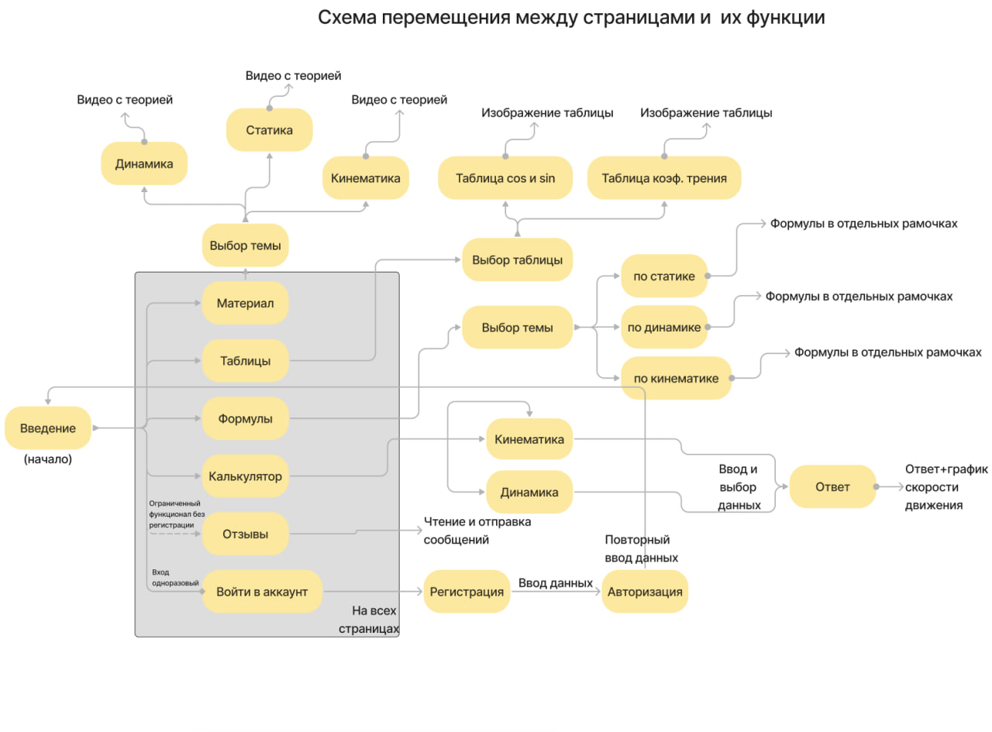

Рис.2

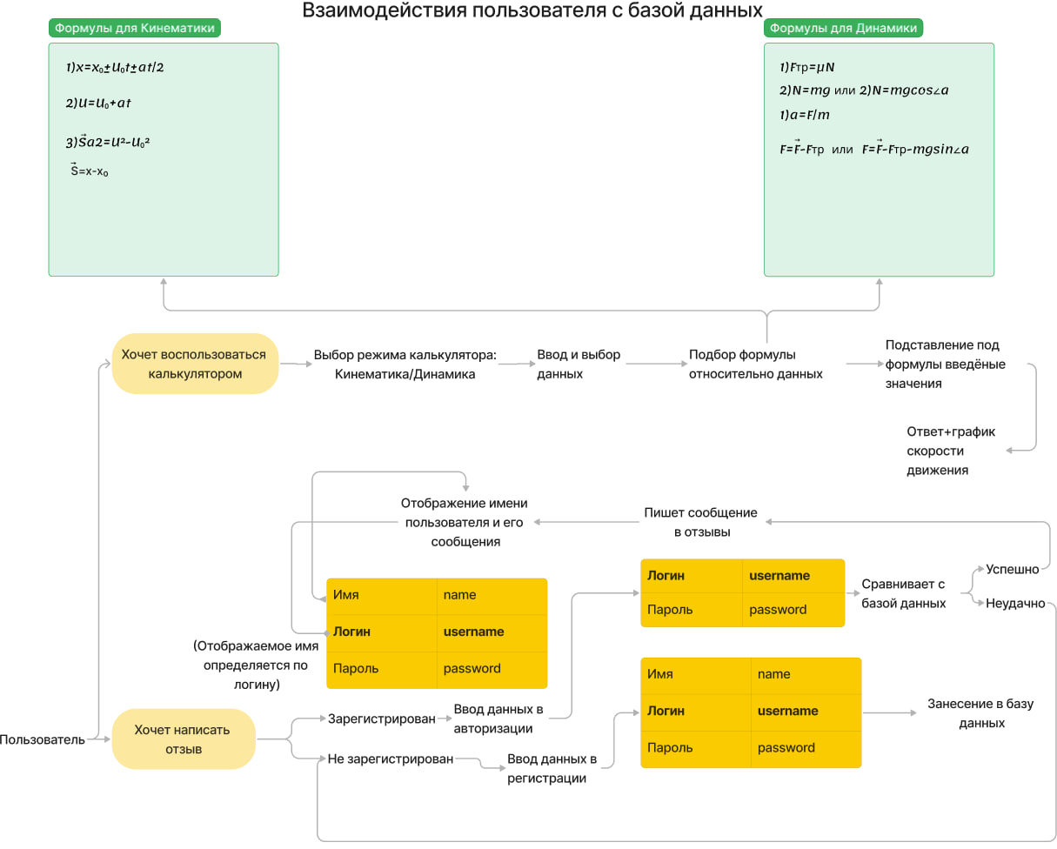

Рис.3



**Заключение**

**Вывод**

Мы смогли создать сайт, который сможет объяснить пользователю основы классической механики и дать материалы для решения задач.

**Дальнейшее развитие**

Упростить и улучшить код калькулятора, расширить количество тем, добавить тест для самопроверки пользователя, сделать отображения ника и аватара.

**Список литературы**

1. Силин, П. А. "Проектирование и разработка веб-приложений." М.: Издательство, 2020.

2. Баранов, С. В. "Основы работы с Django." М.: Издательство, 2021.

3. Шабанов, Д. Ю. "Дизайн пользовательского интерфейса." М.: Издательство, 2020.

4. Перышкин И.М., Гутник Е.М., Иванов А.И. и другие. Физика**:** 9-й класс: базовый уровень:учебник**.** ФГОС. — М.: «Просвещение»